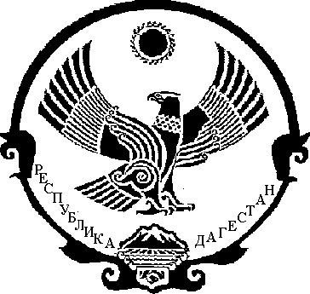
РЕСПУБЛИКА ДАГЕСТАН

СОБРАНИЕ ДЕПУТАТОВ МУНИЦИПАЛЬНОГО РАЙОНА

«МАГАРАМКЕНТСКИЙ РАЙОН»

РЕШЕНИЕ
«27»мая 2022 г. с. Магарамкент № - 92VII сд

О внесении изменений в решение Собрания депутатов
МР «Магарамкентский район» от 24.12.2021г. №69 -VIIсд «О передаче органам местного самоуправления сельских поселений муниципального района «Магарамкентский район» осуществления части полномочий по вопросам местного значения муниципального района».
______________________________________________________________
В соответствии с Заключением по результатам правовой и антикоррупционной экспертизы от 11 мая 2022г. № 19-02.3-15756/22 (1) Собрание депутатов МР «Магарамкентский район» решило:

1.В постановляющей части решения слова : « п.п. 1.2., 1.4, 6.2. СанПин 4690-88 «Санитарные правила содержания территорий населенных мест»
- заменить словами:
«СанПиН 2.1.7.3550-19, утвержденные постановлением Главного государственного санитарного врача Российской Федерации от 05.12.2019 № 20 «Санитарно-эпидемиологические требования к содержанию территорий муниципальных образований».
2.МКУ «Информационный центр» разместить настоящее Решение с внесенными изменениями на официальном сайте МР «Магарамкентский район» (www. adminmr.ru ).

Врио Председателя

Собрания депутатов МР «Магарамкентский район» Э.В.Адилова.

